Як одягатися тепло та стильно одночасно: поради для холодної пори
Турбота про себе взимку – це в тому числі вміння одягатися тепло та при цьому виглядати стильно. Холодні дні не повинні бути приводом відмовлятися від модного вбрання – навпаки, взимку жінки мають безліч можливостей для експериментів та творчості. Светри, кофти, водолазки, теплі штани, пуховики та пальта від українського бренду OneByOne – з такими речами не страшні жодні морози! У цій статті ми розповімо, як поєднувати тепло і стиль за допомогою різних елементів гардероба.
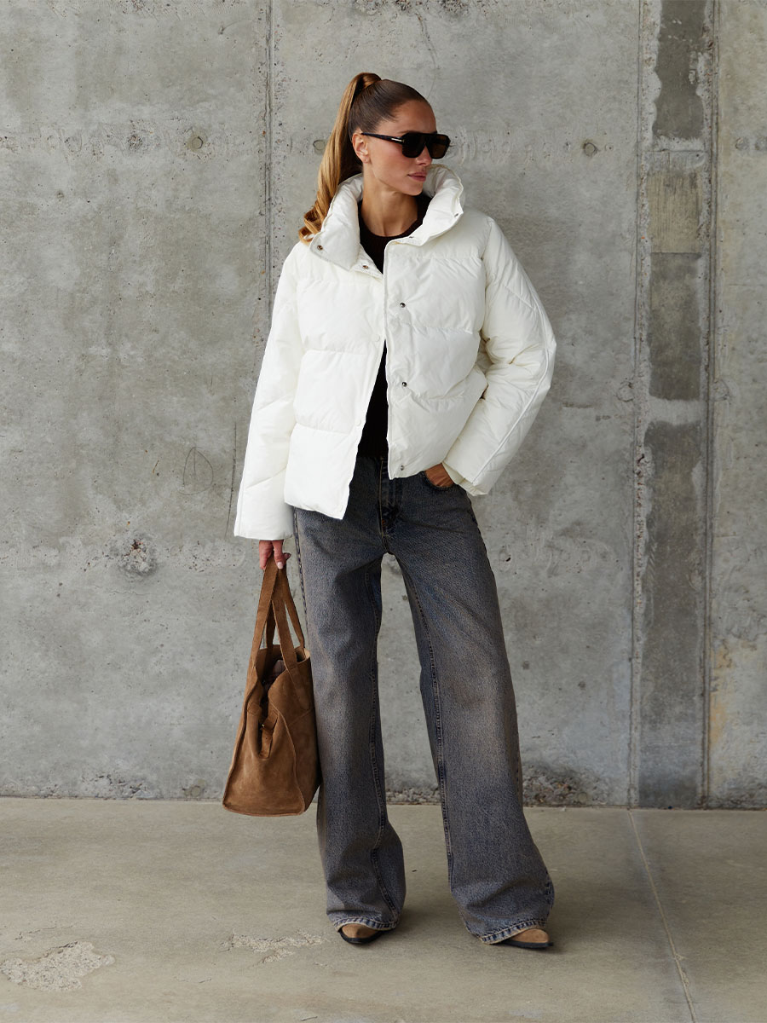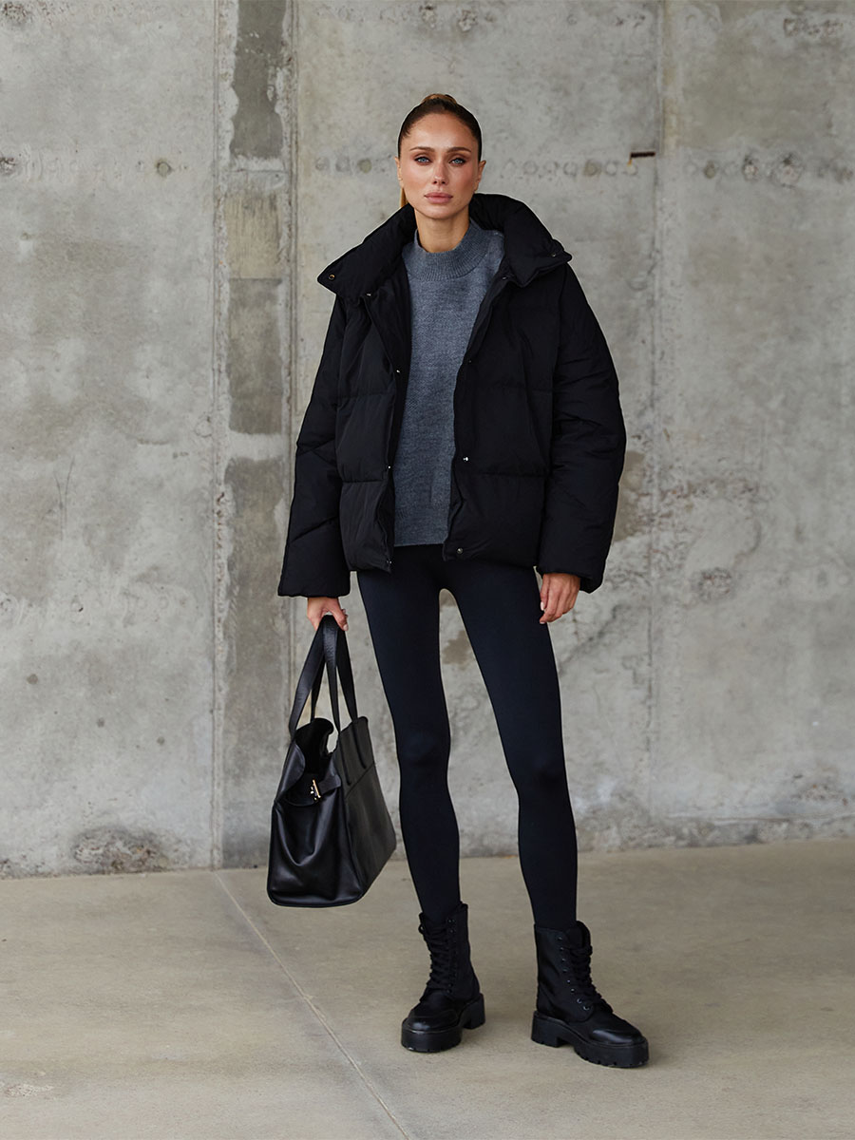
Зимовий одяг може бути не тільки функціональним, а й елегантним, якщо правильно його підібрати. Пухнастий вовняний светр, ефектний пуховик оверсайз, затишний шарф та тепле взуття – кожна річ відіграє важливу роль у створенні образу. Розгляньмо основні правила та рекомендації, як одягатися тепло і стильно в холодну погоду.

Принцип багатошаровості в одязі для холодного сезону
Використання багатошаровості в одязі дозволяє не тільки ефективно зберігати тепло, а й створювати цікаві, яскраві стилізації. Крім того, цей принцип зараз у тренді як ніколи!
- Якщо як нижній шар використовувати термобілизну, ефективність вашого захисту від холоду зросте в рази.
- Базовим шаром може стати бавовняна футболка, а також утеплені штани, легінси або колготки. До речі, ефектним рішенням будуть колготки на флісі, поверхня яких імітує тонкий капрон: у них буде тепло навіть у спідниці, а захопливі погляди перехожих вам будуть гарантовані.
- Наступним шаром може стати флісова сорочка або толстовка, светр або кардиган – стільки шарів, скільки вам здасться достатнім для погоди за вікном.
- І, нарешті, верхній шар: пальто, куртка, пуховик, шубка чи дублянка актуального крою. До речі, будь-який верхній одяг можна зробити теплішим, якщо надіти під нього стьобаний жилет з бавовни з утеплювачем — цей лайфхак активно використовують кореянки, але багато хто з нас пам'ятає його з власного дитинства. Так ось, все нове — добре забуте старе!
Пам'ятайте, що для багатошарового образу важливо підбирати одяг різного об'єму та довжини, щоб не створювати зайву громіздкість.
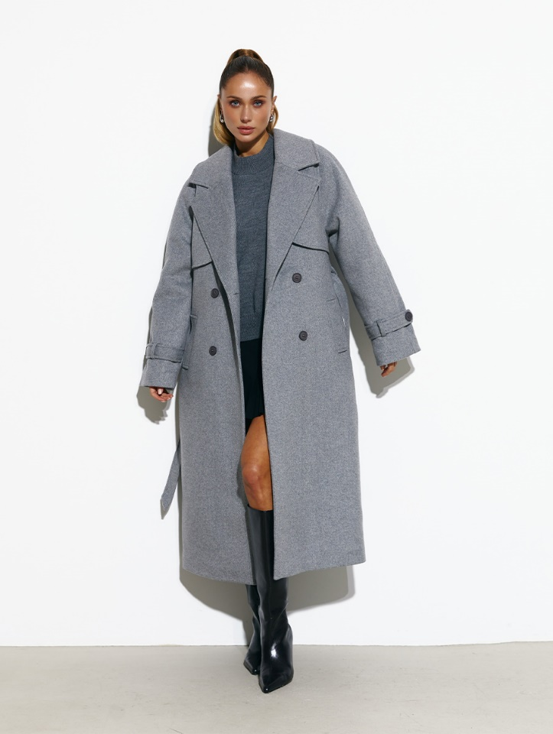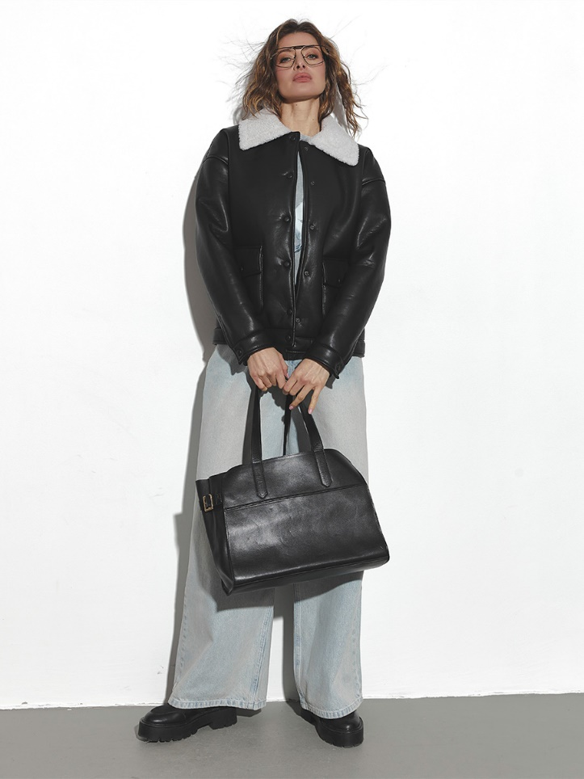

Стиль оверсайз як ідея для холодів
Одягатися стильно та тепло в холодну пору року можна, використовуючи oversize-силуети. Одним з ключових елементів оверсайз-луку є об'ємний верхній одяг: наприклад, пуховик, пальто або парка. Це дає відразу кілька переваг:
- достатній повітряний прошарок між одягом та шкірою допомагає підтримувати комфортну температуру тіла;
- разом з об'ємним одягом простіше використовувати багатошаровість, тим самим ефективніше зберігаючи тепло;
- такий силует залишається актуальним уже кілька сезонів і є всі шанси, що ця тенденція продовжиться.
Стиль оверсайз відмінно підходить для холодів, тому що дозволяє зберегти тепло і при цьому виглядати стильно та трохи зухвало.

Пояс як спосіб підкреслити фігуру за будь-якої погоди
Не забувайте про пояс – він підкреслить талію та зробить силует жіночнішим. А ще, до речі, завадить холодному повітрю дістатися верхньої частини тулуба.
Пояс або ремінь допоможе вам "утихомирити" занадто об'ємні речі, підкреслити жіночі вигини, врівноважити образ. Якщо ви не дуже любите оверсайз, віддайте перевагу стилізаціям з акцентом на талії. Це може бути пояс зі шкіри або текстилю, в тон одягу чи контрастний. Важливо підбирати пояс під свій тип фігури та поєднувати його з іншими елементами одягу для створення гармонійного образу.
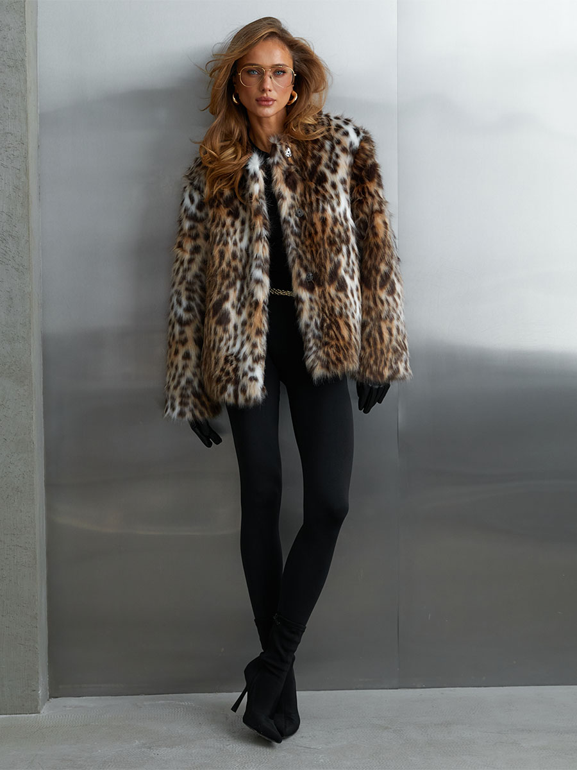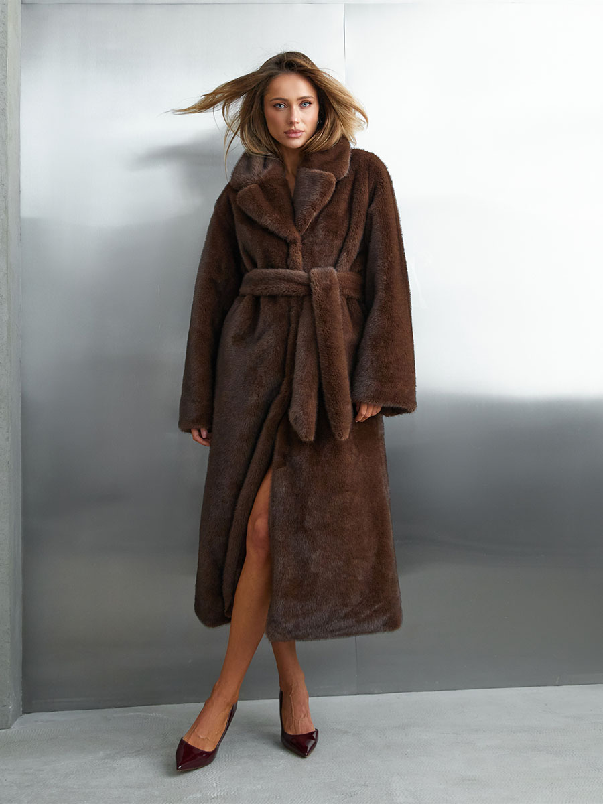

Модні аксесуари: рукавиці, шарфи, манішки
Для того щоб виглядати стильно й залишатися в теплі холодними днями, важливо вміти правильно підбирати модні аксесуари. Вони допоможуть вам зігрітися і водночас же час розставити акценти в образі за допомогою кольору, фактури, форми або декору.
- В останні роки все частіше зимові образи для жінок містять рукавиці: по-перше, вони тепліші, ніж рукавички, а по-друге, в еру смартфонів простіше зробити рукавиці з прорізом, ніж вигадувати покриттям для пальців на рукавичках, що підходить для сенсорних екранів.
- Шарф – аксесуар, без якого не обійдеться жоден стильний зимовий гардероб. Об'ємний або тонкий, він чудово утеплює, захищає від вітру та, головне, виглядає дуже ефектно. Особливо, якщо недбало накинути його поверх куртки, обернувши навколо шиї кілька разів і залишивши кінці вільно звисати.
- Манішки – стильний і зручний аксесуар, який може бути непомітним або навпаки сміливо грати свою роль, імітуючи комір светра.
- Чепчики, капори та вушанки — трендові головні убори цього сезону. Втім, класичні шапки біні теж залишаються актуальними, тому ви можете вибрати той варіант, який подобається вам більше.
Підбирайте аксесуари в тон основного одягу або, навпаки, виберіть контрастний колір для створення образів, які запам'ятовуються.
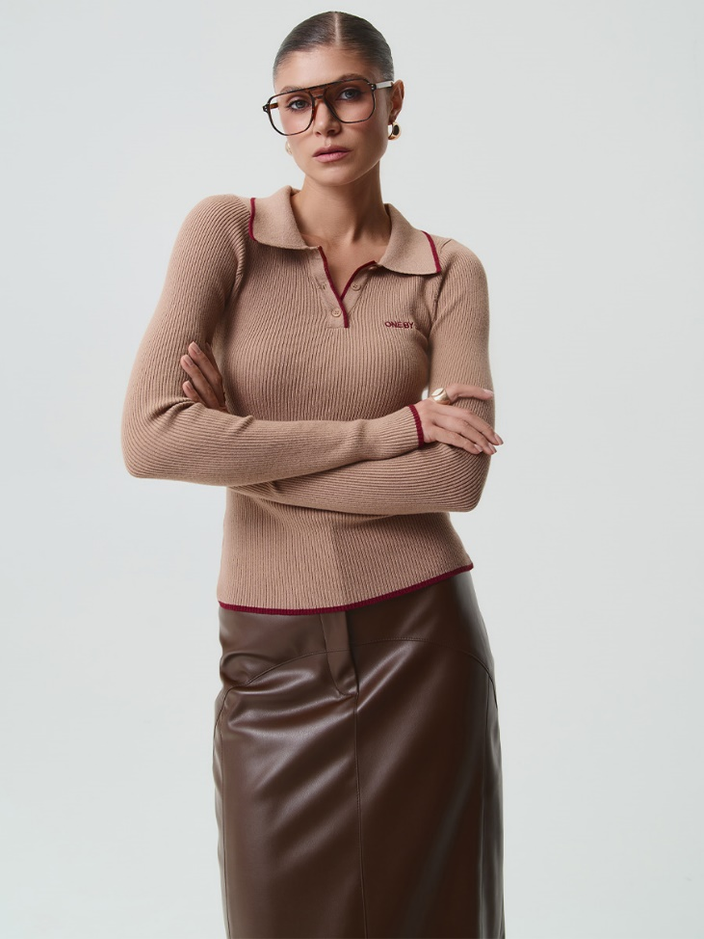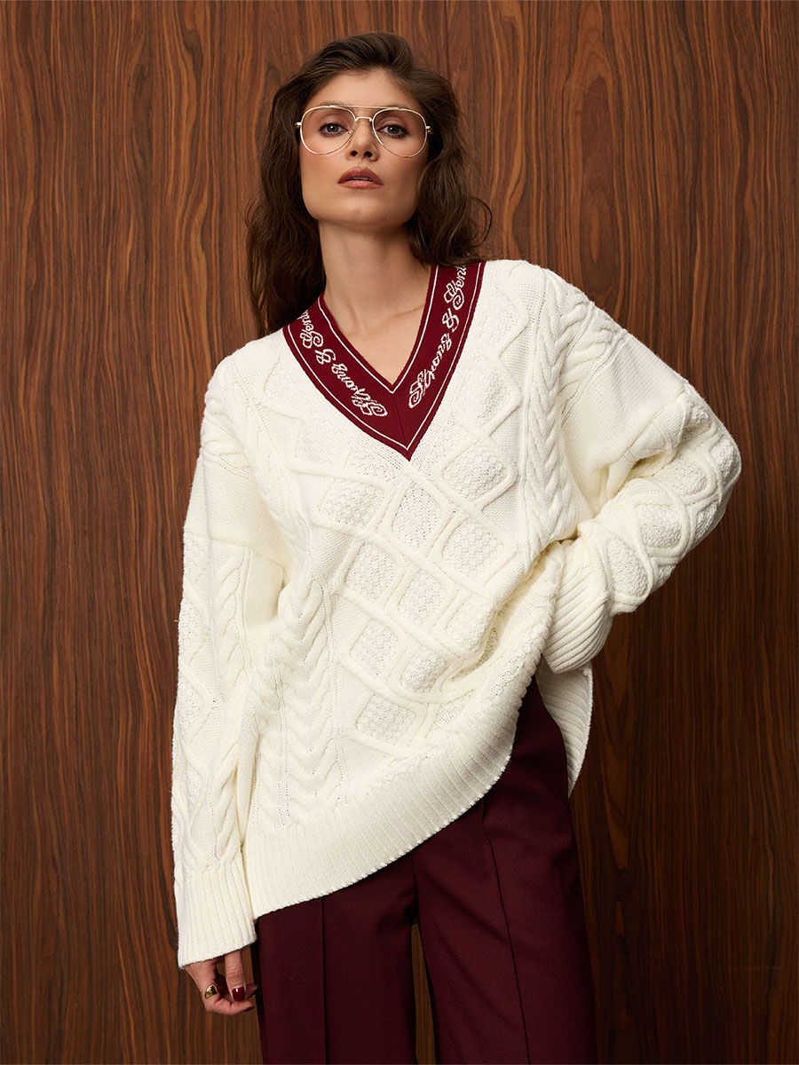

Тепле взуття на товстій підошві
Прийдешня зима не обійдеться без стильних теплих черевиків та чобіт на товстій підошві. Цей тренд не лише модний, а й практичний – товста підошва захистить від холоду та допоможе уникнути ковзання на льоду. Вибирайте черевики з натуральної шкіри або замші з хутряним оздобленням. Сміливо поєднуйте їх із теплими вовняними шкарпетками, щоб виглядати не тільки тепло, а й по-справжньому стильно.

Приклади вдалих поєднань для різних випадків
- Шуба + легінси + уггі. Якщо хочеться відійти від ділового дрес-коду та створити затишний лук, достатньо базових речей, які є у вашому гардеробі. Візьміть легінси, затишний светр, додайте шубу з екохутра або натурального матеріалу та завершіть образ за допомогою укорочених уггі. Таке взуття більше нагадує домашні капці, але в ньому буде комфортно навіть у сильні морози.
- Светр + атласна спідниця. Теплий светр і спідниця – той самий образ, який ми рекомендуємо приміряти кожній дівчині цієї осені та зими. Тандем виглядає безпрограшно, оскільки успішно поєднує тонку тканину спідниці й грубшу фактуру в'язаного светра. Що стосується взуття, годиться будь-яка пара черевиків на шнурівці або зухвалі ботфорти.
- Кофта + піджак. Візьміть кофту з високим горлом та оверсайз піджак, щоб отримати ефектний і теплий лук, який впишеться в будь-який дрес-код. Це можуть бути речі в тон чи контрастні за кольором. Ставку краще робити на однотонні жіночі кофти для зими, які дублюватимуть забарвлення піджака. Завершити образ допоможе модна куртка чи пальто.
- Біла база + чорні акценти. Вважається, що білий верхній одяг – непрактичне рішення. Особливо в нашому кліматі, де морозні дні легко змінюються дощами та мрякою. І все ж таки дизайнери настійно рекомендують приміряти на себе естетику old money і використовувати білий колір цілий рік. Така куртка чи пальто виглядає свіжо, ефектно, актуально. Особливо в сонячний теплий день, коли аутфіт заграє у всій своїй пишності. Якщо здається, що не вистачає кольорів та виразності, використовуйте контрастні аксесуари. Наприклад, це може бути шкіряний або текстильний пояс, взуття, сумочка, шарф чи рукавички чорного кольору.

Сучасні технології для вашого тепла
Не відмовляйте собі у довгих прогулянках у будь-яку погоду – у цьому вам допоможуть соляні та електричні грілки, а також устілки та рукавички з підігрівом. Економічні та довговічні, вони зроблять комфортнішим абсолютно будь-який образ — а значить, у вас залишиться набагато більше простору для самовираження, навіть якщо за вікном тріскучі морози.
Носіть взимку теплі речі з натуральних тканин, поєднуючи їх так, як подобається саме вам, щоб не замерзнути ні дорогою на роботу, ні під час відпочинку на свіжому повітрі. А купити теплий одяг онлайн завжди можна на сайті українського модного бренду OneByOne.

